SIO: SISTEMA INFORMÁTICO
ORGANIZACIONAL
Materia

W. BUR
Tutor
2.2- Componentes de los Sistemas de Información
2.2.1- Equipos informáticos: hace referencia al conjunto de ordenadores, desde los mainframes hasta las pcs, y sus periféricos (de input y output) pertenecientes a una empresa.
2.2.2- Programas informáticos: divididos en programas del sistema (administran los recursos del sistema computarizado) y aplicaciones (destinadas a ayudar al usuario final).
2.2.3- Base de datos: colección de datos interrelacionados y organizada mediante atributos con el objetivo de poder acceder a la información solicitada.
2.2.4- Telecomunicaciones: medio de transmisión electrónica de información a largas distancias. Existen dos grandes grupos de conexiones en red:
- LAN: conexiones de redes local, generalmente para empresas chicas;
- WAN: conexiones de redes amplias que conectan ordenadores remotos.
Internet conecta una gran variedad de redes en todo el mundo.
2.2.5- Recursos Humanos: se dividen en especialistas (analistas de sistemas, programadores y operarios) y en usuarios finales (aquellas personas que hacen uso del sistema de información o del output que éstos generan).
2.2.6- Procedimientos: son las políticas y métodos que deben ser seguidos al utilizar y mantener el sistema de información.

2.3- Funciones del sistema de información
2.3.1- Funciones de captación y recolección de datos: captar la información externa e interna de la empresa y enviarla a través del sistema de comunicación a los órganos del sistema de información encargados de reagruparla para evitar duplicidades o información inútil.
Una vez ha sido recolectada y filtrada, se procede a su almacenamiento.
2.3.2- Almacenamiento: en esta instancia se da respuesta a 3 grandes cuestiones: A-¿Cómo almacenar la información? Agrupándola de acuerdo a algún criterio en particular. B-¿En qué soporte almacenar esta información? Se debe tener en cuenta el volumen de datos a almacenar, la frecuencia de uso, el número de usuarios y si el acceso es restringido o no. C-¿Cómo organizar el posterior acceso a la información almacenada? Se debe tener en cuenta la especificidad de la información.
2.3.3- Tratamiento de la información: se efectúa mediante el subsistema de información. Tiene por objeto transformar la información almacenada en información útil y significativa para quien la requiera.
2.3.4- Distribución o diseminación de la información: con el fin de afrontar con mayor rápidez y éxito a las situaciones diarias, es necesario que determinada información acerca de la empresa y del entorno sea conocida por diferentes miembros de la misma.

2.5- Sistema de información y la infraestructura de empresa
El SI junto a los otros sistemas conforman a la infraestructura de la empresa y debe estar coordinado con todos ellos. La infraestructura de una empresa está diseñada en función de los objetivos que los directivos pretenden alcanzar.
Decimos que el SI debe ser coherente, haciendo referencia a que los SI son parte integrante del conjunto que configura a la infraestructura de la empresa y por ende debe haber una interdependencia directa total entre todos los sistemas. Por otro lado, esta coherencia debe acompañarse contribuyendo explícitamente a la misma.
Hablamos de equilibrio de sistemas, para hacer referencia que dada la coherencia existente entre los sistemas que conforman a la empresa y sus objetivos, difícilmente se puedan introducir cambios en un elemento sin que repercuta en los sistemas restantes; de ahí que a la hora de introducir cambios, se debe analizar este efecto para diseñar la mejor estrategia grupal de aplicación, minimizando lo más posible los impactos negativos.
La experiencia muestra que las empresas que han sacado un mayor partido del SI son las que han sabido integrarlo en la estrategia de la empresa para alcanzar sus objetivos, y las que han tenido una fluida comunicación entre los responsables de la gestión y los técnicos informáticos.

ENTREGA II
1. Teniendo en cuenta los distintos sistemas que componen una organización, (EIS, DSS, MIS y TPS) indicar con ejemplos, de qué forma ayudaría a resolver los distintos inconvenientes que le surgen a los usuarios de cada uno de estos sistemas.
Teniendo en cuenta la siguiente tabla como guía, generar una nueva donde se indique cómo se logra cada uno de estos objetivos.
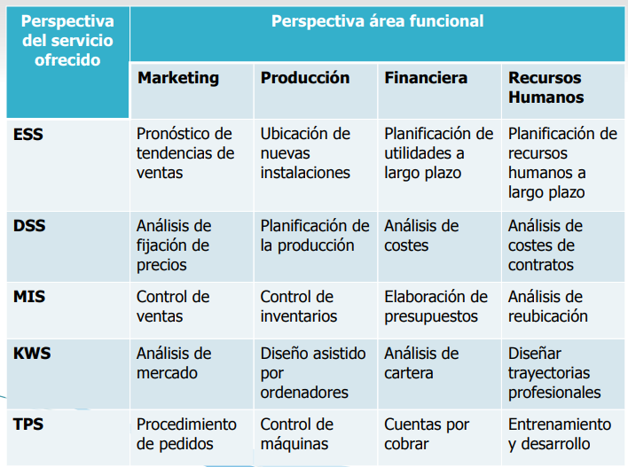
2.-Teniendo en cuenta los niveles de una organización y los distintos sistemas que la componen, citar al menos un ejemplo de software, o aplicación o sistema de cada nivel.
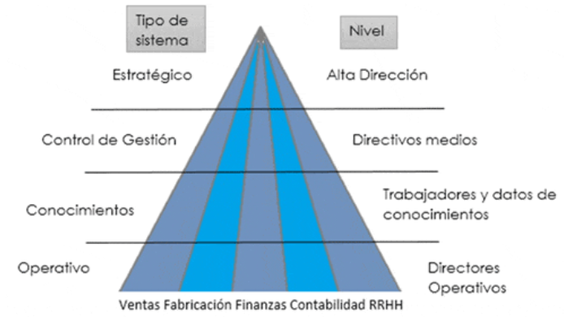
Perspectiva Servicio Prestado | Perspectiva Área Funcional
Perspectiva Servicio Prestado | Marketing | Producción | Financiera | RR.HH.
EIS | Análisis del mercado contrastado con matriz BCG | Estudio de accesibilidad a condiciones básicas, impacto en el área | Indec, Plazos fijos, % ingresos inversiones en bolsa | Costes de especialización en roles tendientes a jóvenes/trayectoria promedio de empleados
DSS | Gráfica que permita contrastar el nicho del mercado con las ventas y el coste de producción | Proyección de capacidad ideal de producción en base a hs. Activas, hs de descanso y consumo/disponibilidad de materia prima | Análisis de los costes en base a $$ energía, hr hombre, materia prima (trimestralmente) respecto a las ventas | Coste de redacción de contratos, honorarios legales/contar con personal legal
MIS | Seguimiento del flujo de pedidos contrastado con el flujo de ingresos por caja | Contraste de producido vs solicitado y de stock de materia prima vs consumo por unidad | Contraste de coste de producción + % de ganancia necesaria para el crecimiento | Costos de montaje, impuestos locales, alquileres, capacidad de producción
KWS | Estudio del nicho de mercado (% de presencia en el mismo, cuánta competencia hay y con qué % de presencia en el mismo) | Tiempo de diseño asistido vs tiempo de diseño manual | Clasificación de clientes (fidelidad, tipo de consumo, forma de pago, etc) | Tendencia de antigüedad de los empleados, cantidad de mandos medios, cantidad de renuncias
TPS | Duración del proceso: recepción del pedido hasta su entrega/costo de envío/packaging | Seguimiento de horas actividad y su rendimiento | Cuentas corriente y pagos atrasados | Rendimiento de empleados con capacitación vs sin capacitación

2- Tipo de Sistema: Estratégico (EIS) – Nivel: Alta Dirección – Software: ESS Model (Opensource)
Tipo de Sistema: Control de Gestión (DSS) – Nivel: Directivos medios – Software: Proteus (Opensource)
Tipo de Sistema: Conocimientos (MIS/KWS) – Nivel: Directores Operativos – Software: Coopworks (OpenSource
Tipo de Sistema: Operativo (TPS) – Nivel: Trabajadores y datos de conocimiento – Software: NominaPlus Profesional (OpenSource).

Aplicaciones Empresariales: ERP – SCM – CRM
Son sistemas que pueden coordinar actividades, decisiones y conocimiento a través de muchas y diferentes funciones, niveles y unidades de negocios de una empresa.
Se distinguen 3 tipos principales:
ERP (Planeación de Recursos Empresariales)
Sistemas que integran y coordinan el flujo de datos a lo largo de toda la organización en un único sistema y dan apoyo a las necesidades de todas las áreas.
Sistemas transversales a todas las funciones y centrados en procesos. Entendidos como una plataforma, se venden módulos o grupos de aplicaciones relacionadas que realizan una función principal, permitiendo así que cada empresa adquiera los módulos que necesite sin tener que adquirir el paquete completo.
¿Necesito un ERP?
Incógnitas que servirán para determinar la necesidad o no de una empresa de adquirir un ERP:
- ¿Necesita un nuevo sistema?
- ¿Qué solución se adapta mejor a las necesidades de la empresa?
- ¿Cuáles son los aspectos a tener en cuenta para elegir proveedor de soluciones ERP?
Una de las propuestas a la hora de diagnosticar la necesidad o no de contar con un sistema ERP, consta en realizar un análisis de necesidades por área de la organización, donde mediante una tabla se detallaran las tareas que se desean realizar/lograr y la autocrítica de si el sistema actual lo permite o no, y si tiene lugar a mejora.

SCM (Administración de la Cadena de Suministro)
La administración de la cadena de abastecimiento es una red de organizaciones y procesos de negocios para adquirir materias primas, procesos de transformación y distribución a los clientes. Se vinculan proveedores, plantas de manufacturas, centro de distribución, puntos de de venta, clientes, etc. Por esta cadena fluyen materiales, datos y pagos.
Estos sistemas proveen datos actualizados que dan apoyo a la toma de decisiones a los miembros de la cadena. Se distinguen aplicaciones que facilitan la planificación de la cadena de suministro (permiten modelar la cadena existente, generar pronósticos de la demanda y optimizar planes de abastecimiento y producción) y las que ayudan en la ejecución de los pasos de la cadena (administran el flujo de productos por medio de centros de distribución y almacenes para asegurar la eficiencia de entrega).

CRM (Administración de las Relaciones con los Clientes)
Sistema que aplica tecnologías para considerar a los clientes desde una perspectiva multifacética. La TI integra y automatiza muchos de los procesos de servicio de cliente.

Estos sistemas integran los datos de los clientes registrados (productos que adquirió, mensajes, reclamos, cuenta corriente, etc) en diferentes fuentes, los consolida y los hacen accesibles desde diferentes puntos de contacto con el cliente.
Las aplicaciones CRM pueden clasificarse en base a su objetivo en aplicaciones operativas (incluye aplicaciones de cara al cliente, como apoyo a los vendedores, centros de llamado y servicios al cliente), analíticas (analizan datos generados por las aplicaciones operativas) y colaborativas.

Integración de datos: datawarehouse
page 62

https://jmpovedar.files.wordpress.com/2014/03/tipos-de-sistemas-de-informacion.pdf

